**MANUAL DE USO PARA EL USUARIO ESTERILIZADOR.**

(SISTEMA DE TRAZABILIDAD PARA LA ESTERILIZACIÓN DE INSTRUMENTO MEDICO).

*Manual configurado de acuerdo a las especificaciones del desarrollador del sistema.*

Tabla de contenido

INTRODUCCIÓN. 3

INICIO (LOGUEO). 4

VENTANA PRINCIPAL DEL USUARIO ESTERILIZADOR. 5

# INTRODUCCIÓN.

En este manual el usuario observara, se le explicara y podrá entender el funcionamiento del sistema de trazabilidad en su dicha interfaz, esto le ayudara a tener una mejor experiencia de usuario sobre el programa.

Se debe tener en cuenta que la funcionalidad del sistema puede variar cuando se desee.

El sistema busca facilitar la trazabilidad de los instrumentos quirúrgicos mediante la utilización de un software que facilite la esterilización y sea seguro a la vez esa esterilización. El sistema es un 99.99% de interfaz grafica lo que no se introducirán comandos en ella para su funcionamiento.

# INICIO (LOGUEO).

1. Para poder empezar a usar el sistema de trazabilidad es necesario que usted usuario este dado de alta para esto es indispensable que el encargado del programa le otorgue un usuario y contraseña.
2. Cuando se tiene un usuario y contraseña podrá iniciar sesión.
3. Asegúrese que la computadora este encendida y sea funcional.
4. Para poder utilizar el programa debe ejecutarlo (el ejecutable del programa estará en diferente dirección, dependiendo el modo de instalación).
5. Cuando se tiene ejecutando el programa la primera ventana que se observa es un LOGIN (inicio de sesión). en el cual debe ingresar su usuario y contraseña. De lo contrario si no se introduce correctamente los datos este mismo arrojara un mensaje de error.

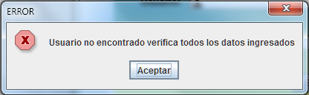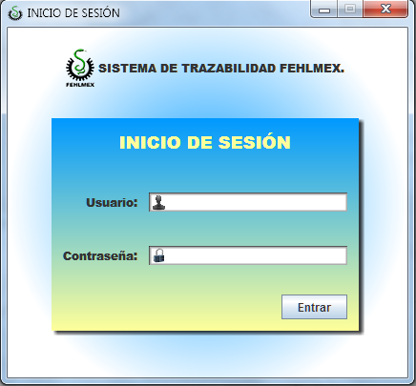

La imagen de arriba muestra un mensaje de error al no encontrar los datos del usuario.

# VENTANA PRINCIPAL DEL USUARIO ESTERILIZADOR.

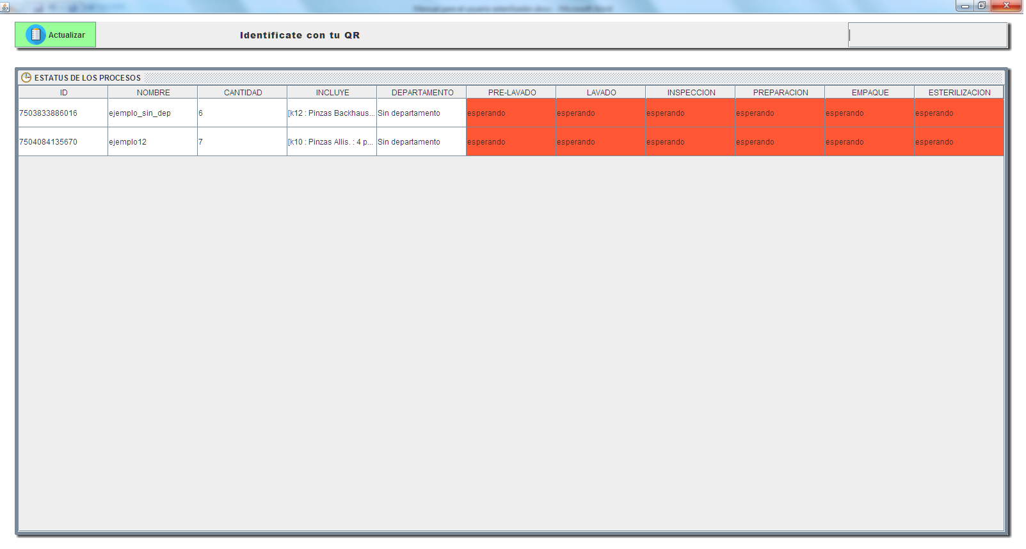Esta es la principal ventana del usuario esterilizador la cual abarca todos los procesos que este usuario puede realizar, la interfaz es 98% intuitiva y fácil de entender. Esta ventana no contiene sub-ventanas.

En la ventana principal el usuario debe escanearse para eso debe tener una placa con sus código de barras con la cual cada vez que quiera realizar un proceso debe escanearse a esto se le llama seguridad, en cuanto el usuario se escanea con el lector de barras este mismo debe escanear el ticket para ser enviado al siguiente proceso, de lo contrario no se puede avanzar.

La trazabilidad funciona cuando se pasa de un proceso a otro proceso.

Cuando un set o paquete instrumental se encuentra esperando en todos sus procesos es recomendable seleccionar el que se va a ejecutar para obtener un TICKET que se le entregara al encargado del PRE-LAVADO, este ticket solo se genera una vez por PAQUETE.

En cuanto se va avanzando se va generando tickets para llevar un excelente control y saber quién es el que está a cargo de dichos procesos.

**NOTA:** Estos tickets no aseguran quien realizo el proceso puede ver clonación de tickets con usuarios diferentes, pero esto no impide la seguridad ya que todos los datos verdaderos son guardados y visto por el ADMINISTRADOR DEL SISTEMA.